BÁO CÁO LẦN 01
ĐỀ TÀI QUẢN LÝ
CÁC ĐẠI LÝ
Họ tên: xxxx xxxx xxxx xxxx xxxx
Mã số sinh viên: xxxxxx

MỤC LỤC
MỤC LỤC i
Chương 1 HỆ THỐNG CÁC YÊU CẦU PHẦN MỀM 1
1.1 YÊU CẦU NGHIỆP VỤ 1
1.1.1 Danh sách các yêu cầu 1
1.1.2 Danh sách các biểu mẫu và qui định 2
1.1.2.1 Biểu mẫu 1 và qui định 1 2
1.1.2.2 Biểu mẫu 2 và qui định 2 2
1.1.2.3 Biểu mẫu 3 và qui định 3 3
1.1.2.4 Biểu mẫu 4 4
1.1.2.5 Biểu mẫu 5 và qui định 5 4
1.1.2.6 Biểu mẫu 6 và qui định 6 5
1.1.2.7 Biểu mẫu 7 và qui định 7 6
1.1.2.8 Biểu mẫu 8 và qui định 8 6
1.1.2.9 Biểu mẫu 9 và qui định 9 6
1.1.2.10 Biểu mẫu 10 7
1.1.3 Bảng trách nhiệm yêu cầu nghiệp vụ 8
1.2 YÊU CẦU TIẾN HÓA 8
1.2.1 Danh sách các yêu cầu tiến hóa 8
1.2.2 Bảng trách nhiệm yêu cầu tiến hóa 8
1.3 YÊU CẦU HIỆU QUẢ 9
1.3.1 Danh sách các yêu cầu hiệu quả 9
1.3.2 Bảng trách nhiệm yêu cầu hiệu quả 9
1.4 YÊU CẦU TIỆN DỤNG 10
1.4.1 Danh sách các yêu cầu tiện dụng 10
1.4.2 Bảng trách nhiệm yêu cầu tiện dụng 10
1.5 YÊU CẦU TƯƠNG THÍCH 10
1.5.1 Danh sách các yêu cầu tương thích 10
1.5.2 Bảng trách nhiệm yêu cầu tương thích 11
1.6 YÊU CẦU BẢO MẬT 11
1.6.1 Danh sách các yêu cầu bảo mật 11
1.6.2 Bảng trách nhiệm yêu cầu bảo mật 11
1.7 YÊU CẦU AN TOÀN 12
1.7.1 Danh sách các yêu cầu an toàn 12
1.7.2 Bảng trách nhiệm yêu cầu an toàn 12
1.8 YÊU CẦU CÔNG NGHỆ 12
1.8.1 Danh sách các yêu cầu công nghệ 12
Chương 2 MÔ HÌNH HÓA 14
2.1 SƠ ĐỒ LUỒNG DỮ LIỆU CHO YÊU CẦU TIẾP NHẬN NHÂN VIÊN 14
2.2 SƠ ĐỒ LUỒNG DỮ LIỆU CHO YÊU CẦU LẬP THẺ ĐỘC GIẢ 16
Chương 3 THIẾT KẾ DỮ LIỆU 18
3.1 BƯỚC 1: XÉT YÊU CẦU TIẾP NHẬN NHÂN VIÊN 18
3.1.1 Thiết kế dữ liệu với tính đúng đắn 18
3.1.2 Thiết kế dữ liệu với tính tiến hóa 19
3.2 BƯỚC 2: XÉT YÊU CẦU TIẾP LẬP THẺ ĐỘC GIẢ 20
3.2.1 Thiết kế dữ liệu với tính đúng đắn 20
3.2.2 Thiết kế dữ liệu với tính tiến hóa 22
3.3 BƯỚC 3: XÉT YÊU CẦU TIẾP NHẬN SÁCH MỚI 23
3.3.1 Thiết kế dữ liệu với tính đúng đắn 23
3.3.2 Thiết kế dữ liệu với tính tiến hóa 24
3.4 BƯỚC 4: XÉT YÊU CẦU TRA CỨU SÁCH 26
3.4.1 Thiết kế dữ liệu với tính đúng đắn 26
3.4.2 Thiết kế dữ liệu với tính tiến hóa 26
3.5 BƯỚC 5: XÉT YÊU CẦU CHO MƯỢN SÁCH 26
3.5.1 Thiết kế dữ liệu với tính đúng đắn 26
3.5.2 Thiết kế dữ liệu với tính tiến hóa 27
3.6 DIỄN GIẢI CƠ SỞ DỮ LIỆU 29
3.6.1 Bảng XXX 29
3.6.2 Bảng XXX 29
Chương 4 THIẾT KẾ GIAO DIỆN 30
4.1 THIẾT KẾ MÀN HÌNH CHÍNH 30
4.1.1 Thiết kế màn hình thực đơn với tính đúng đắn 30
4.1.2 Thiết kế màn hình thực đơn với tính hiệu quả và tiện dụng 30
4.1.2.1 Phương án 1: xxxx 30
4.1.2.2 Phương án 2: xxxx 30
4.2 THIẾT KẾ MÀN HÌNH 30
4.2.1 Màn hình xxxx 30
4.2.2 Màn hình xxxx với tính đúng đắn 30
4.2.3 Màn hình xxxx với tính tiện dụng và hiệu quả 30
4.2.4 Màn hình aaaa 30
4.2.5 Màn hình aaaa với tính đúng đắn 30
4.2.6 Màn hình aaaa với tính tiện dụng và hiệu quả 31
Chương 5 THIẾT KẾ XỬ LÝ 32
5.1 THIẾT KẾ MÀN HÌNH CHÍNH 32
5.2 THIẾT KẾ MÀN HÌNH 32

HỆ THỐNG CÁC
YÊU CẦU PHẦN MỀM

YÊU CẦU NGHIỆP VỤ

Danh sách các yêu cầu
STT | Tên yêu cầu | Biểu mẫu | Qui định | Ghi chú
1 | Lập danh mục phòng | BM1 | QĐ1
2 | Lập phiếu thuê phòng | BM2 | QĐ2
3 | Tra cứu phòng | BM3
4 | Lập hóa đơn thanh toán | BM4 | QĐ4
5 | Lập báo cáo tháng | BM5
6 | Thay đổi qui định |  | QĐ6

Danh sách các biểu mẫu và qui định

Biểu mẫu 1 và qui định 1
BM1: |  | Danh Mục Phòng
STT | Phòng |  | Loại Phòng | Đơn Giá | Ghi Chú
1
2
QĐ1: Có 3 loại phòng (A, B, C) với đơn giá tương ứng (150.000, 170.000, 200.000)
Ví dụ:
BM1: |  | Danh Mục Phòng
STT | Phòng |  | Loại Phòng | Đơn Giá | Ghi Chú
1 | A001 |  | A | 150000
2 | B331 |  | B | 170000

Biểu mẫu 2 và qui định 2
BM2: |  | Phiếu Thuê Phòng
Phòng: |  |  |  | Ngày bắt đầu thuê:
STT | Khách Hàng |  | Loại Khách |  | CMND | Địa Chỉ
1
2
QĐ2: Có 2 loại khách (nội địa, nước ngoài). Mỗi phòng có tối đa 3 khách
Ví dụ:
BM2: |  | Phiếu Thuê Phòng
Phòng: A001 |  |  |  | Ngày bắt đầu thuê: 28/5/2017
STT | Khách Hàng |  | Loại Khách |  | CMND | Địa Chỉ
1 | Nguyễn Văn A |  | Nội địa |  | 346378473 | TP HCM
2 | Phạm Văn Tèo |  | Nội địa |  | 287665323 | Đồng Tháp

Biểu mẫu 3 và qui định 3
BM3: |  | Danh Sách Phòng
STT | Phòng |  | Loại Phòng | Đơn Giá | Tình Trạng
1
2
Ví dụ:
BM3: |  | Danh Sách Phòng
STT | Phòng |  | Loại Phòng | Đơn Giá | Tình Trạng
1 | A002 |  | A | 150000 | Trống
2 | B922 |  | B | 170000 | Không trống

Biểu mẫu 4
BM4: |  | Hóa Đơn Thanh Toán
Khách hàng/Cơ quan: |  |  |  | Địa chỉ :
 |  |  |  | Trị giá:
STT | Phòng |  | Số Ngày Thuê |  | Đơn Giá | Thành Tiền
1
2
QĐ4: Đơn giá phòng cho 2 khách. Khách thứ 3 phụ thu 25%. Khách nước ngoài ( chỉ cần có 1 trong phòng ) được nhân với hệ số 1.5
Ví dụ:
BM4: |  | Hóa Đơn Thanh Toán
Khách hàng/Cơ quan: CTY YaMe |  |  |  | Địa chỉ : TP HCM
 |  |  |  | Trị giá: 600000
STT | Phòng |  | Số Ngày Thuê |  | Đơn Giá | Thành Tiền
1 | A102 |  | 3 |  | 150 000 | 450000
2 | A101 |  | 1 |  | 150 000 | 150000

Biểu mẫu 5 và qui định 5
- Biểu mẫu 5.1
BM5.1: |  | Báo Cáo Doanh Thu Theo Loại Phòng
Tháng:
STT | Loại Phòng |  | Doanh Thu | Tỷ Lệ
1
2
- Biểu mẫu 5.2
BM5.2: |  | Báo Cáo Mật Độ Sử Dụng Phòng
Tháng:
STT | Phòng |  | Số Ngày Thuê | Tỷ Lệ
1
2
Ví dụ:
- Biểu mẫu 5.1
BM5.1: |  | Báo Cáo Doanh Thu Theo Loại Phòng
Tháng: 6/2017
STT | Loại Phòng |  | Doanh Thu | Tỷ Lệ
1 | A |  | 19000000 | 29.6%
2 | B |  | 3000000 | 47 %
3 | C |  | 15000000 | 23,4%
- Biểu mẫu 5.2
BM5.2: |  | Báo Cáo Mật Độ Sử Dụng Phòng
Tháng: 6/2017
STT | Phòng |  | Số Ngày Thuê | Tỷ Lệ
1 | A200 |  | 12 | 40%
2 | B299 |  | 20 | 66.66%

Quy định 6
QĐ6: Người dùng có thể thay đổi các qui định như sau :
+ QĐ1 : Thay đổi số lượng và đơn giá các loại phòng .
+ QĐ2 : Thay đổi số lượng và hệ số các loại khách, số lượng khách tối đa trong phòng.
+ QĐ4 : Thay đổi tỷ lệ phụ thu.
Ví dụ: Khách sạn thay đổi quy định đơn giá loại phòng A thành 250000 và thay đổi hệ số loại các loại khách thành 2.5

Bảng trách nhiệm yêu cầu nghiệp vụ
STT | Nghiệp vụ | Người dùng | Phần Mềm | Ghi chú
1 | Lập danh mục phòng | Cung cấp thông tin về phòng | Kiểm tra qui định và ghi nhận | Cho phép hủy, cập nhật lại phòng
2 | Lập phiếu thuê phòng | Cung cấp thông tin về phiếu thuê phòng | Kiểm tra qui định ghi nhận | Cho phép hủy, cập nhật lại phiếu thuê
3 | Tra cứu phòng | Cung cấp thông tin cần tra cứu | Tìm, xuất thông tin liên quan
4 | Lập hóa đơn thanh toán | Cung cấp thông tin người thanh toán và các phiếu thuê | Tìm và xử lý các thông tin liên quan phục vụ thanh toán | Cho phép hủy thông tin nhập
5 | Lập báo cáo tháng theo loại phòng | Cung cấp thông tin tháng cần lập báo cáo | Xử lý, xuất các dữ liệu cần cho báo cáo
6 | Lập báo cáo tháng theo mật độ sử dụng | Cung cấp thông tin tháng cần lập báo cáo | Xử lý, xuất các dữ liệu cần cho báo cáo
7 | Thay đổi qui định | Cung thông tin cần thay đổi | Ghi nhận sự thay đổi

YÊU CẦU TIẾN HÓA

Danh sách các yêu cầu tiến hóa
STT | Nghiệp vụ | Tham số cần thay đổi | Miền giá trị cần thay đổi
1 | Thay đổi đơn giá loại phòng | Đơn giá thuê phòng
2 | Thay đổi hệ số các loại khách | Hệ số | Loại khách
3 | Thay đổi số lượng khách tối đa trong phòng | Số lượng khách tối đa
4 | Thay đổi tỉ lệ phụ thu | Tỉ lệ phụ thu

Bảng trách nhiệm yêu cầu tiến hóa
STT | Nghiệp vụ | Người dùng | Phần Mềm | Ghi chú
1 | Thay đổi đơn giá loại phòng | Cho biết giá trị mới của đơn giá | Ghi nhận giá trị mới và thay đổi cách thức kiểm tra | Cho phép hủy, cập nhật lại thông tin đơn giá loại phòng
2 | Thay đổi hệ số các loại khách | Cho biết giá trị mới của hệ số | Ghi nhận giá trị mới và thay đổi cách thức kiểm tra
3 | Thay đổi số lượng khách tối đa trong phòng | Cho biết giá trị mới của số lượng khách tối đa trong phòng | Ghi nhận giá trị mới và thay đổi cách thức kiểm tra
4 | Thay đổi tỉ lệ phụ thu | Cho biết giá trị mới của tỉ lệ phụ thu | Ghi nhận giá trị mới và thay đổi cách thức kiểm tra

YÊU CẦU HIỆU QUẢ

Danh sách các yêu cầu hiệu quả
Máy tính với Pentium 4, RAM 128MB.
Đĩa cứng: 20GB.
STT | Nghiệp vụ | Tôc độ  xử lý | Dung lượng lưu trữ | Ghi chú
1 | Lập danh mục phòng | 100 phòng/giờ
2 | Lập phiếu thuê phòng | 1 phút
3 | Tra cứu phòng | Tức thì
4 | Lập hóa đơn thanh toán | 30 giây
5 | Lập báo cáo tháng theo loại phòng | 30 giây
6 | Lập báo cáo tháng theo mật độ sử dụng | 30 giây
7 | Thay đổi qui định | Tức thì

Bảng trách nhiệm yêu cầu hiệu quả
STT | Nghiệp vụ | Người dùng | Phần Mềm | Ghi chú
1 | Lập danh mục phòng | Chuẩn bị trước danh sách phòng | Thực hiện đúng theo yêu cầu
2 | Lập phiếu thuê phòng |  | Thực hiện đúng theo yêu cầu
3 | Tra cứu phòng |  | Thực hiện đúng theo yêu cầu
4 | Lập hóa đơn thanh toán |  | Thực hiện đúng theo yêu cầu
5 | Lập báo cáo tháng theo loại phòng |  | Thực hiện đúng theo yêu cầu
6 | Lập báo cáo tháng theo mật độ sử dụng |  | Thực hiện đúng theo yêu cầu
7 | Thay đổi qui định |  | Thực hiện đúng theo yêu cầu

YÊU CẦU TIỆN DỤNG

Danh sách các yêu cầu tiện dụng
STT | Nghiệp vụ | Mức độ  dễ học | Mức độ dễ sử dụng | Ghi chú
1 | Lập danh mục phòng | 5 phút hướng dẫn | Tỷ lệ phạm lỗi trung bình 1%
2 | Lập phiếu thuê phòng | 5 phút hướng dẫn | Tỷ lệ phạm lỗi trung bình 1%
3 | Tra cứu phòng | Không cần hướng dẫn | Không biết nhiều về phòng cần tìm | Có đầy đủ thông tin
4 | Lập hóa đơn thanh toán | 5 phút hướng dẫn | Tỷ lệ phạm lỗi trung bình 1%
5 | Lập báo cáo tháng theo loại phòng | Không cần hướng dẫn | Không thể phạm lỗi
6 | Lập báo cáo tháng theo mật độ sử dụng | Không cần hướng dẫn | Không thể phạm lỗi
7 | Thay đổi qui định | Không cần hướng dẫn | Không thể phạm lỗi

Bảng trách nhiệm yêu cầu tiện dụng
STT | Nghiệp vụ | Người dùng | Phần Mềm | Ghi chú
1 | Lập danh mục phòng | Đọc tài liệu hướng dẫn sử dụng | Thực hiện đúng theo yêu cầu
2 | Lập phiếu thuê phòng | Đọc tài liệu hướng dẫn sử dụng | Thực hiện đúng theo yêu cầu
3 | Tra cứu phòng |  | Thực hiện đúng theo yêu cầu
4 | Lập hóa đơn thanh toán | Đọc tài liệu hướng dẫn sử dụng | Thực hiện đúng theo yêu cầu
5 | Lập báo cáo tháng theo loại phòng | Đọc tài liệu hướng dẫn sử dụng | Thực hiện đúng theo yêu cầu
6 | Lập báo cáo tháng theo mật độ sử dụng | Đọc tài liệu hướng dẫn sử dụng | Thực hiện đúng theo yêu cầu
7 | Thay đổi qui định |  | Thực hiện đúng theo yêu cầu

YÊU CẦU TƯƠNG THÍCH

Danh sách các yêu cầu tương thích
STT | Nghiệp vụ | Đối tượng liên quan | Ghi chú
1 | Nhận danh mục phòng | Từ tập tin Excel | Độc lập phiên bản
2 | Xuấ báo cáo tháng | Đến phần mềm WinFax | Độc lập phiên bản

Bảng trách nhiệm yêu cầu tương thích
STT | Nghiệp vụ | Người dùng | Phần Mềm | Ghi chú
1 | Nhận danh mục phòng | Chuẩn bị tập tin Excel với cấu trúc theo biểu mẫu và cho biết tên tập tin muốn dùng | Thực hiện đúng theo yêu cầu
2 | Xuất báo cáo tháng | Cài đặt phần mềm WinFax và báo cáo cần xuất | Thực hiện đúng theo yêu cầu

YÊU CẦU BẢO MẬT

Danh sách các yêu cầu bảo mật
STT | Nghiệp vụ | Quản trị hệ thống | Giám đốc khách sạn | Lễ tân khách sạn | Người dùng khác
1 | Phân quyền | X
2 | Lập danh mục phòng |  |  | X
3 | Lập phiếu thuê phòng |  |  | X
4 | Tra cứu phòng |  | X | X | X
5 | Lập hóa đơn thanh toán |  |  | X
6 | Lập báo cáo tháng theo loại phòng |  | X
7 | Lập báo cáo tháng theo mật độ sử dụng |  | X
8 | Thay đổi qui định |  | X

Bảng trách nhiệm yêu cầu bảo mật
STT | Nghiệp vụ | Người dùng | Phần Mềm | Ghi chú
1 | Quản trị | Cho biết người dùng mới và quyền hạn | Ghi nhận và thực hiện đúng
2 | Giám đốc | Cung cấp tên và mật khẩu | Ghi nhận và thực hiện đúng
3 | Lễ tân | Cung cấp tên và mật khẩu | Ghi nhận và thực hiện đúng
4 | Khác |  |  | Tên chung

YÊU CẦU AN TOÀN

Danh sách các yêu cầu an toàn
STT | Nghiệp vụ | Đối tượng | Ghi chú
1 | Phục hồi | Loại phòng, phiếu thuê phòng, phòng
2 | Hủy thật sự | Loại phòng, phiếu thuê phòng, phòng đã xóa
3 | Không cho phép xóa | Phòng khi đã lập phiếu thuê

Bảng trách nhiệm yêu cầu an toàn
STT | Nghiệp vụ | Người dùng | Phần Mềm | Ghi chú
1 | Phục hồi | Cho biết loại phòng, phiếu thuê phòng, phòng cần phục hồi | Phục hồi
2 | Hủy thật sự | Cho biết loại phòng, phiếu thuê phòng, phòng cần hủy | Hủy thật sự
3 | Không cho phép xóa |  | Thực hiện đúng theo yêu cầu

YÊU CẦU CÔNG NGHỆ

Danh sách các yêu cầu công nghệ
STT | Yêu cầu | Mô tả chi tiết | Ghi chú
1 | Dễ sửa lỗi | Xác định lỗi trung bình trong 15 phút | Khi sữa lỗi chức năng không ảnh hưởng đến chức năng khác
2 | Dễ bảo trì | Thêm chức năng mới nhanh | Không ảnh hưởng đến chức năng đã có
3 | Tái sử dụng | Xây dựng phần mềm quản lý nhà trọ trong 3 ngày | Cùng với các yêu cầu
4 | Dễ mang chuyển | Đổi sang hệ quản trị cơ sở dữ liệu tối đa trong 3 ngày | Cùng với các yêu cầu

MÔ HÌNH HÓA

SƠ ĐỒ LUỒNG DỮ LIỆU CHO YÊU CẦU LẬP DANH MỤC PHÒNG
- Biểu mẫu
BM1: |  | Danh Mục Phòng
STT | Phòng |  | Loại Phòng | Đơn Giá | Ghi Chú
1
2
- Qui Định
QĐ1: Có 3 loại phòng (A, B, C) với đơn giá tương ứng (150.000, 170.000, 200.000).
- Hình vẽ
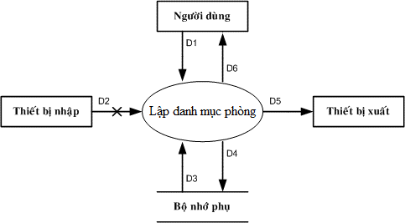

- Các ký hiệu
D1: Tên phòng, loại phòng, đơn giá thuê, ghi chú.
D2: Không có
D3: Danh sách các loại phòng, danh sách đơn giá tương ứng.
D4: D1
D5: D4
D6: Không có
- Thuật toán
- Nhận D1 từ người dùng.
- Kết nối cơ sở dữ liệu.
- Đọc D3 từ bộ nhớ phụ.
- Kiểm tra “Loại phòng” (D1) có thuộc “Danh Sách Các Loại Phòng” (D3) hay không.
- Kiểm tra “đơn giá” (D1) có phù hợp với “Đơn Giá Tương Ứng” (D3) của “Loại phòng” (D3) hay không.
- Nếu không thỏa tất cả các qui định trên thì đến Bước 9.
- Lưu D4 xuống bộ nhớ phụ.
- Xuất D5 ra máy in (nếu có yêu cầu).
- Đóng kết nối cơ sở dữ liệu.
- Kết thúc.

SƠ ĐỒ LUỒNG DỮ LIỆU CHO YÊU CẦU LẬP PHIẾU THUÊ PHÒNG
- Biểu mẫu
BM2: |  | Phiếu Thuê Phòng
Phòng: |  |  |  | Ngày bắt đầu thuê:
STT | Khách Hàng |  | Loại Khách |  | CMND | Địa Chỉ
1
2
- Qui Định
QĐ2 Có 2 loại khách (nội địa, nước ngoài). Mỗi phòng có tối đa 3 khách.
- Hình vẽ

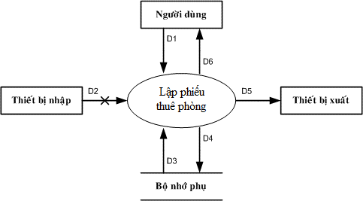
- Các ký hiệu
D1: Tên phòng, ngày bắt đầu thuê, danh sách khách thuê cùng thông tin liên quan: tên khách hàng, loại khách, CMND, địa chỉ.
D2: Không có
D3: Danh sách các loại khách, số khách tối đa mỗi phòng, đơn giá thuê (theo tên phòng).
D4: D1 + Đơn Giá Thuê Phòng.
D5: D4
D6: D5
- Thuật toán
- Nhận D1 từ người dùng.
- Kết nối cơ sở dữ liệu.
- Đọc D3 từ bộ nhớ phụ.
- Kiểm tra “Loại khách” (D1) có thuộc “Danh Sách Các Loại Khách” hay không (D3).
- Kiểm tra qui định “Số Khách Tối Đa” (D3).
- Nếu không thỏa mảng qui định trên thì đến Bước 11.
- Đặt “Đơn Giá Thuê Phòng” bằng “Đơn Giá Thuê” (D3).
- Lưu D4 xuống bộ nhớ phụ.
- Xuất D5 ra máy in (nếu có yêu cầu).
- Trả D6 cho người dùng.
- Đóng kết nối cơ sở dữ liệu.
- Kết thúc.

SƠ ĐỒ LUỒNG DỮ LIỆU CHO YÊU CẦU TRA CỨU PHÒNG
- Biểu mẫu
BM3: |  | Danh Sách Phòng
STT | Phòng |  | Loại Phòng | Đơn Giá | Tình Trạng
1
2
- Hình vẽ
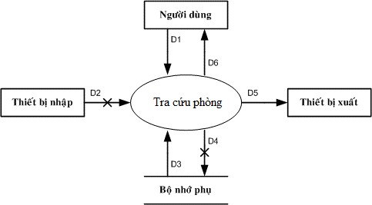
- Các ký hiệu
D1: Một trong các thông tin cần tra cứu: tên phòng, loại phòng, đơn giá thuê, tình trạng, số lượng khách theo loại, tên khách hàng, CMND của khách trong phòng, địa chỉ của khách.
D2: Không có
D3: Thông tin về danh sác phòng thỏ mãn các tiêu chuẩn tra cứu: phòng, loại phòng, đơn giá thuê phòng, tình trạng số lượng khách theo loại, tên khách hàng, CMND của khách trong phòng, địa chỉ của khách.
D4: Không có.
D5: D3
D6: D5
- Thuật toán
- Nhận D1 từ người dùng.
- Kết nối cơ sở dữ liệu.
- Đọc D3 từ bộ nhớ phụ.
- Xuất D5 ra máy in (nếu có yêu cầu).
- Trả D6 cho người dùng.
- Đóng kết nối cơ sở dữ liệu.
- Kết thúc.

SƠ ĐỒ LUỒNG DỮ LIỆU CHO YÊU CẦU LẬP HÓA ĐƠN THANH TOÁN
- Biểu mẫu
BM4: |  | Hóa Đơn Thanh Toán
Khách hàng/Cơ quan: |  |  |  | Địa chỉ :
 |  |  |  | Trị giá:
STT | Phòng |  | Số Ngày Thuê |  | Đơn Giá | Thành Tiền
1
2
- Qui Định
QĐ4 : Đơn giá phòng cho 2 khách. Khách thứ 3 phụ thu 25%. Khách nước ngoài ( chỉ cần có 1 trong phòng ) được nhân với hệ số 1.5.
- Hình vẽ
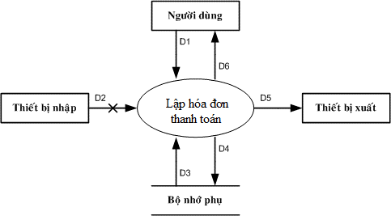
- Các ký hiệu
D1: Tên khách hàng/cơ quan, địa chỉ, danh sách các phiếu thuê phòng cần thanh toán.
D2: Không có.
D3: Thông tin của các phiếu thuê phòng: ngày bắt đầu thuê, ngày kết thúc, đơn giá thuê phòng thực tế, danh sách khách thuê từng phòng, hệ số các loại khách thực tế, tỉ lệ phụ thu thực tế.
D4: D1 + Thành Tiền của từng phiếu thuê + Trị Giá.
D5: D4
D6: D5
- Thuật toán
- Nhận D1 từ người dùng.
- Kết nối cơ sở dữ liệu.
- Đọc D3 từ bộ nhớ phụ.
- Chọn hệ số các loại khách, và tỉ lệ phụ thu lớn nhất.
- Tính thành tiền tạm thời = Số Ngày Thuê * Đơn Giá.
- Tính thành tiền với hệ số các loại khách.
Thành Tiền = thành tiền tạm thời * Hệ Số Các Loại Khách
- Tính thành tiền với tỉ lệ phụ thu (số lượng khách >= 3).
Thành Tiền = Thành Tiền + thành tiền tạm thời * Tỉ Lệ Phụ Thu.
- Trị Giá hóa đơn = tổng thành tiền.
- Lưu D4 xuống bộ nhớ phụ.
- Xuất D5 ra máy in (nếu có yêu cầu).
- Trả D6 cho người dùng.
- Đóng kết nối cơ sở dữ liệu.
- Kết thúc.

SƠ ĐỒ LUỒNG DỮ LIỆU CHO YÊU CẦU lẬP BÁO CÁO THÁNG THEO DOANH THU TỪNG LOẠI PHÒNG
- Biểu mẫu
BM5.1: |  | Báo Cáo Doanh Thu Theo Loại Phòng
Tháng:
STT | Loại Phòng |  | Doanh Thu | Tỷ Lệ
1
2
- Hình vẽ
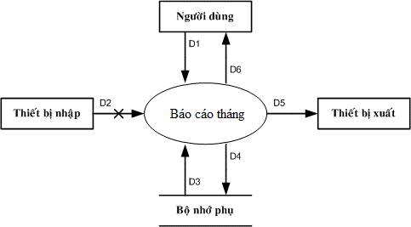
- Các ký hiệu
D1: Loại phòng, thời gian (tháng, năm) cần lập báo cáo.
D2: Không có.
D3: Danh sách các phòng cùng thông tin loại phòng, danh sách các loại phòng, danh sách các phiếu thuê có ngày trả phòng nằm trong tháng.
D4: Thông tin về báo cáo: tháng, danh sách các loại phòng cùng thông tin chi tiết: tên loại phòng, doanh thu trong tháng, tỉ lệ doanh thu.
D5: D4
D6: D5
- Thuật toán
- Nhận D1 từ người dùng.
- Kết nối cơ sở dữ liệu.
- Đọc D3 từ bộ nhớ phụ.
- Kiểm tra thời gian (tháng, năm) nhập vào có nhỏ hơn hoặc bằng tháng hiện tại.
- Tính doanh thu của từng loại phòng.
Doanh thu = Tổng thành tiền của các phiếu thuê thuộc loại phòng đó.
- Tính tỉ lệ của từng loại phòng.
Tỉ lệ = doanh thu của loại phòng đó / tổng doanh thu trong tháng
- Lưu D4 xuống bộ nhớ phụ.
- Xuất D5 ra máy in (nếu có yêu cầu).
- Trả D6 cho người dùng.
- Đóng kết nối cơ sở dữ liệu.
- Kết thúc.

SƠ ĐỒ LUỒNG DỮ LIỆU CHO YÊU LẬP BÁO CÁO THÁNG THEO MẬT ĐỘ SỬ DỤNG PHÒNG
- Biểu mẫu
BM5.2: |  | Báo Cáo Mật Độ Sử Dụng Phòng
Tháng:
STT | Phòng |  | Số Ngày Thuê | Tỷ Lệ
1
2
- Hình vẽ
- Các ký hiệu
D1: Thời gian (tháng, năm) cần lập báo cáo.
D2: Không có.
D3: Danh sách các phòng, danh sách tình trạng phòng nằm trong tháng.
D4: Thông tin về báo cáo: tháng, danh sách phòng cùng thông tin chi tiết: tên phòng, tỉ lệ thuê phòng, tổng số ngày thuê trong tháng.
D5: D4
D6: D5
- Thuật toán
- Nhận D1 từ người dùng.
- Kết nối cơ sở dữ liệu.
- Đọc D3 từ bộ nhớ phụ.
- Kiểm tra thời gian (tháng, năm) nhập vào có nhỏ hơn hoặc bằng tháng hiện tại.
- Tính tổng số ngày thuê của từng phòng.
Tổng số ngày thuê = Tổng số ngày có tình trạng là đã thuê trong tháng.
- Tính tỉ lệ thuê phòng trong tháng phòng.
Tỉ lệ thuê = (Tổng số ngày thuê từng phòng)/(Số ngày trong tháng).
- Lưu D4 xuống bộ nhớ phụ.
- Xuất D5 ra máy in (nếu có yêu cầu).
- Trả D6 cho người dùng.
- Đóng kết nối cơ sở dữ liệu.
- Kết thúc.

SƠ ĐỒ LUỒNG DỮ LIỆU CHO YÊU CẦU tHAY ĐỔI QUY ĐỊNH
- Biểu mẫu
QĐ6: Người dùng có thể thay đổi các quy định như sau :
+ QĐ1 : Thay đổi số lượng và đơn giá các loại phòng.
+ QĐ2 : Thay đổi số lượng và hệ số các loại khách, số lượng khách tối đa trong phòng.
+ QĐ4 : Thay đổi tỷ lệ phụ thu.
- Quy định 7.1: Thay đổi số lượng, đơn giá các loại phòng
- Hình vẽ
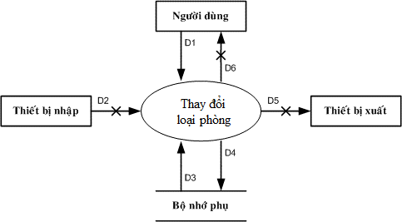
- Các ký hiệu
D1: Tên loại phòng, đơn giá.
D2: Không có.
D3: Danh sách các loại phòng.
D4: D3.
D5: Không có.
D6: Không có.
- Thuật toán
- Nhận D1 từ người dùng.
- Kết nối cơ sở dữ liệu.
- Đọc D3 từ bộ nhớ phụ.
- Thêm giá trị mới hoặc xóa loại phòng cùng với đơn giá tương ứng.
- Lưu D4 xuống bộ nhớ phụ.
- Đóng kết nối cơ sở dữ liệu.
- Kết thúc.
- Quy định 7.2: Thay đổi số lượng và hệ số các loại khách
- Hình vẽ
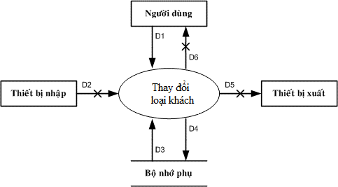
- Các ký hiệu
D1: Loại khách và hệ số.
D2: Không có.
D3: Danh sách các loại khách cùng với hệ số.
D4: D3
D5: Không có.
D6: Không có.
- Thuật toán
- Nhận D1 từ người dùng.
- Kết nối cơ sở dữ liệu.
- Đọc D3 từ bộ nhớ phụ.
- Thêm mới loại khách và hệ số, sửa đổi hệ số các loại khách.
- Lưu D4 xuống bộ nhớ phụ.
- Đóng kết nối cơ sở dữ liệu.
- Kết thúc.
- Quy định 7.3: Thay đổi số khách tối đa
- Hình vẽ
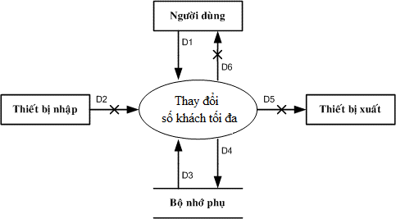
- Các ký hiệu
D1: Số khách tối đa cần thay đổi.
D2: Không có.
D3: Số khách tối đa.
D4: D3.
D5: Không có.
D6: Không có.
- Thuật toán
- Nhận D1 từ người dùng.
- Kết nối cơ sở dữ liệu.
- Đọc D3 từ bộ nhớ phụ.
- Sửa đổi số khách tối đa.
- Lưu D4 xuống bộ nhớ phụ.
- Đóng kết nối cơ sở dữ liệu.
- Kết thúc.

- Quy định 7.4: Thay đổi tỷ lệ phụ thu
- Hình vẽ
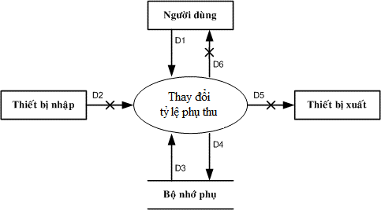
- Các ký hiệu
D1: Tỷ lệ phụ thu cần thay đổi.
D2: Không có.
D3: Tỷ lệ phụ thu.
D4: D3.
D5: Không có.
D6: Không có.
- Thuật toán
- Nhận D1 từ người dùng.
- Kết nối cơ sở dữ liệu.
- Đọc D3 từ bộ nhớ phụ.
- Sửa đổi tỷ lệ phụ thu.
- Lưu D4 xuống bộ nhớ phụ.
- Đóng kết nối cơ sở dữ liệu.
- Kết thúc.

THIẾT KẾ DỮ LIỆU

BƯỚC 1: XÉT YÊU CẦU TIẾP NHẬN NHÂN VIÊN

Thiết kế dữ liệu với tính đúng đắn
- Biểu mẫu liên quan: BM1
BM1: | Hồ Sơ Nhân Viên
Họ và tên: |  | Địa chỉ:
Ngày Sinh: |  | Điện Thoại:
Bằng Cấp: |  | Bộ Phận:
Chức vụ:
- Sơ đồ luồng dữ liệu:
- Các thuộc tính mới:
HoTenNhanVien, DiaChi, NgaySinh, DienThoai, BangCap, BoPhan, ChucVu.
- Thiết kế dữ liệu:
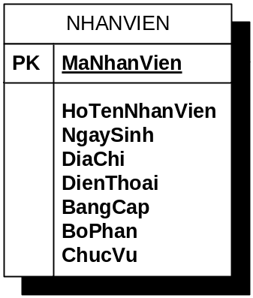
- Các thuộc tính trừu tượng:
MaNhanVien
- Sơ đồ logic:

Thiết kế dữ liệu với tính tiến hóa
- Qui định liên quan: QĐ1
QĐ1: Có 5 loại bằng cấp (Tú Tài, Trung Cấp, Cao Đẳng, Đại Học, Thạc Sĩ, Tiến Sĩ), có 4 bộ phận (Thủ Thư, Thủ Kho, Thủ Quỹ, Ban Giám Đốc), có 5 chức vụ (Giám Đốc, Phó Giám Đốc, Trưởng Phòng, Phó Phòng, Nhân Viên).
- Sơ đồ luồng dữ liệu:
- Các thuộc tính mới:
TenChucVu, TenBangCap, TenBoPhan
- Thiết kế dữ liệu:
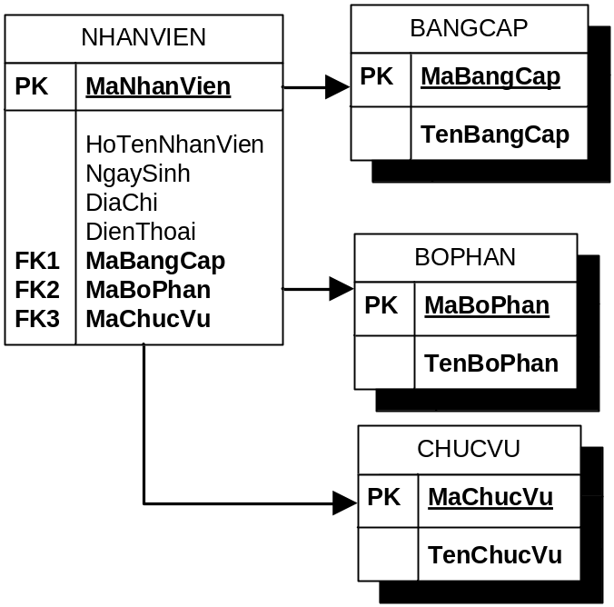
- Các thuộc tính trừu tượng:
MaChucVu, MaBangCap, MaBoPhan
- Sơ đồ logic:

BƯỚC 2: XÉT YÊU CẦU TIẾP LẬP THẺ ĐỘC GIẢ

Thiết kế dữ liệu với tính đúng đắn
- Biểu mẫu liên quan: BM2
BM2: | Thẻ Độc Giả
Họ và tên: |  | Loại độc giả: | Ngày sinh:
Địa chỉ: |  | Email: | Ngày lập thẻ:
Người lập:
- Sơ đồ luồng dữ liệu:
- Các thuộc tính mới:
HoTenDocGia, LoaiDocGia, NgaySinh, DiaChi, E-Mail, NgayLapThe.
- Thiết kế dữ liệu:
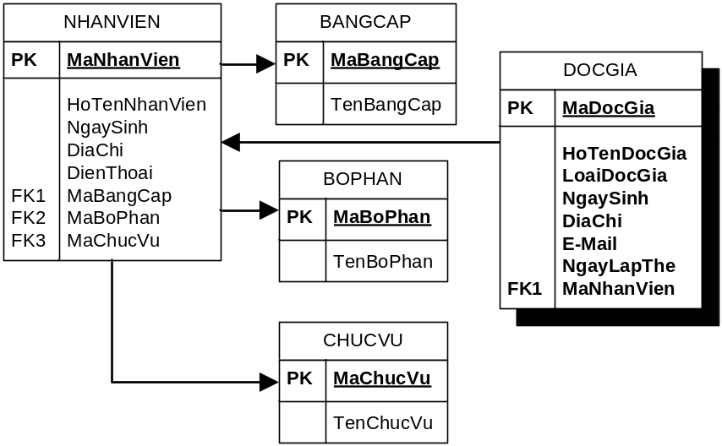
- Các thuộc tính trừu tượng
MaDocGia
- Sơ đồ logic:

Thiết kế dữ liệu với tính tiến hóa
- Qui định liên quan: QĐ2
QĐ2: Có 2 loại độc giả (X,Y). Tuổi độc giả từ 18 đến 55. Thẻ có giá trị 6 tháng. Người lập thẻ độc giả phải là nhân viên thuộc bộ phận thủ thư.
- Sơ đồ luồng dữ liệu:
- Các thuộc tính mới:
TenLoaiDocGia, TuoiToiThieu, TuoiToiDa, ThoiHanSuDung, NgayHetHan.
- Thiết kế dữ liệu:
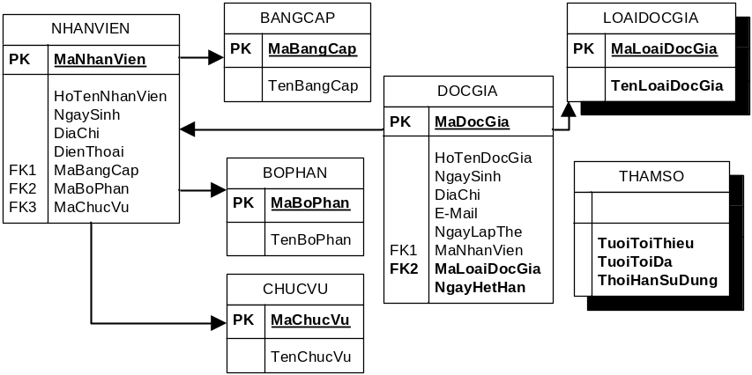
- Các thuộc tính trừu tượng
MaLoaiDocGia.
- Sơ đồ logic:

BƯỚC 3: XÉT YÊU CẦU TIẾP NHẬN SÁCH MỚI

Thiết kế dữ liệu với tính đúng đắn
- Biểu mẫu liên quan: BM1
BM3: | Thông Tin Sách
Tên sách: |  | Thể loại: | Tác giả:
Năm xuất bản: |  | Nhà xuất bản: | Ngày nhập:
Trị giá: |  | Người Tiếp Nhận:
- Sơ đồ luồng dữ liệu:
- Các thuộc tính mới:
TenSach, TheLoai, TacGia, NamXuatBan, NhaXuatBan, NgayNhap, TriGia.
- Thiết kế dữ liệu:
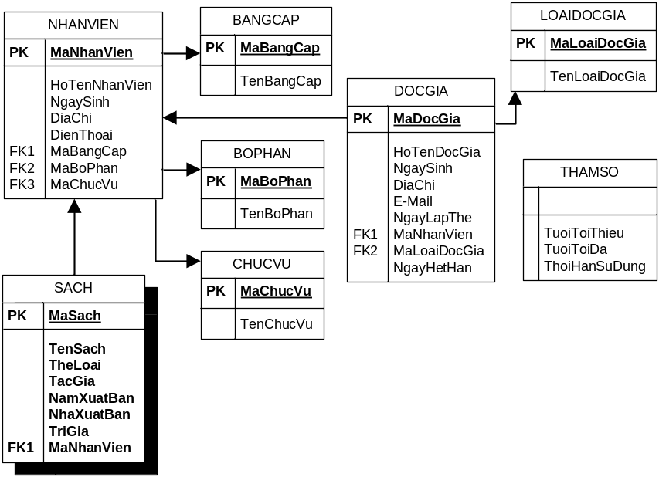
- Các thuộc tính trừu tượng
MaSach.
- Sơ đồ logic:

Thiết kế dữ liệu với tính tiến hóa
- Qui định liên quan: QĐ3
QĐ3: Có 3 thể loại (A, B, C). Chỉ nhận các sách xuất bản trong vòng 8 năm. Người nhận sách phải là nhân viên thuộc bộ phận Thủ Kho.
- Sơ đồ luồng dữ liệu:
- Các thuộc tính mới:
TenTheLoai, TinhTrangSach, KhoangCachXuatBan.
- Thiết kế dữ liệu:
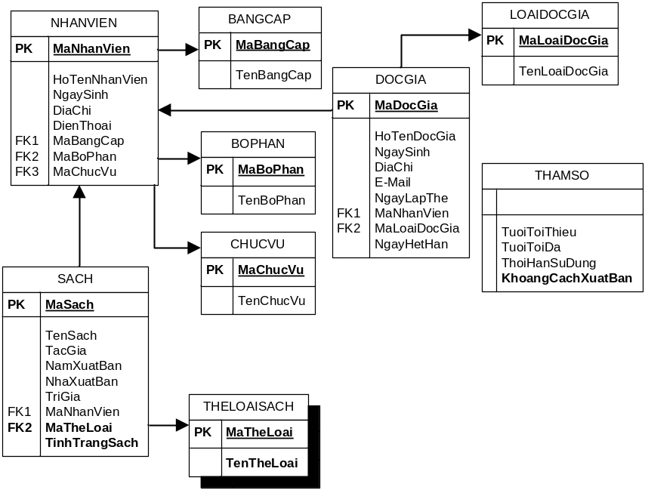
- Các thuộc tính trừu tượng:
MaTheLoai.
- Sơ đồ logic:

BƯỚC 4: XÉT YÊU CẦU TRA CỨU SÁCH

Thiết kế dữ liệu với tính đúng đắn
- Biểu mẫu liên quan: BM4
- Sơ đồ luồng dữ liệu:
- Các thuộc tính mới:
- Thiết kế dữ liệu:
- Các thuộc tính trừu tượng:
- Sơ đồ logic:

Thiết kế dữ liệu với tính tiến hóa
- Qui định liên quan:
- Sơ đồ luồng dữ liệu:
- Các thuộc tính mới:
- Thiết kế dữ liệu:
- Các thuộc tính trừu tượng:
- Sơ đồ logic

BƯỚC 5: XÉT YÊU CẦU CHO MƯỢN SÁCH

Thiết kế dữ liệu với tính đúng đắn
- Biểu mẫu liên quan: BM1
BM5: |  | Phiếu Mượn Sách
Họ tên độc giả: |  |  |  | Ngày mượn:
STT | Mã Sách |  | Tên Sách |  | Thể Loại | Tác Giả
1
2
- Sơ đồ luồng dữ liệu:
- Các thuộc tính mới:
NgayMuon
- Thiết kế dữ liệu:
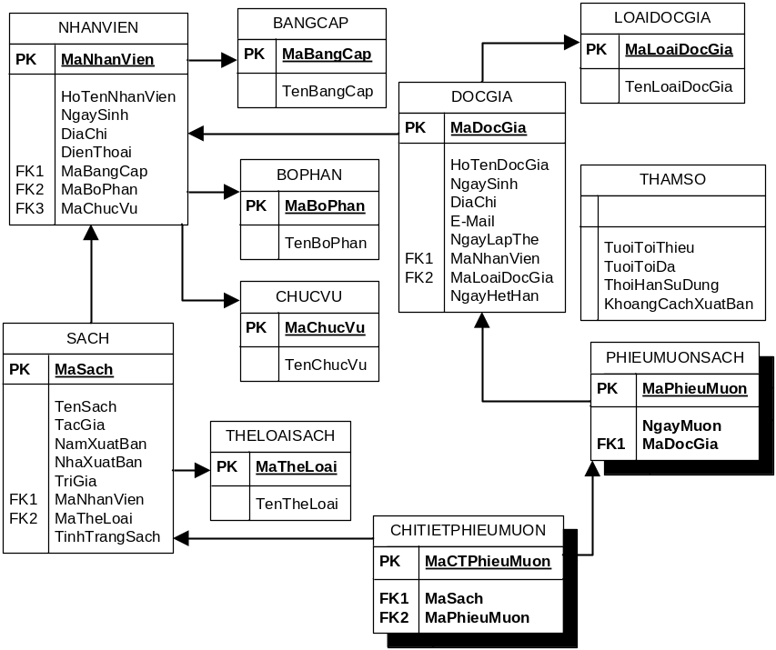
- Các thuộc tính trừu tượng:
MaPhieuMuon, MaCTPhieuMuon.
- Sơ đồ logic:

Thiết kế dữ liệu với tính tiến hóa
- Qui định liên quan: QĐ5
QĐ5: Chỉ cho mượn với thẻ còn hạn, không có sách mượn quá hạn, và sách không có người đang mượn. Mỗi độc giả mượn tối đa 5 quyển sách trong 4 ngày.
- Sơ đồ luồng dữ liệu:
- Các thuộc tính mới:
SoLuongSachMuonToiDa, ThoiGianMuonToiDa.
- Thiết kế dữ liệu:
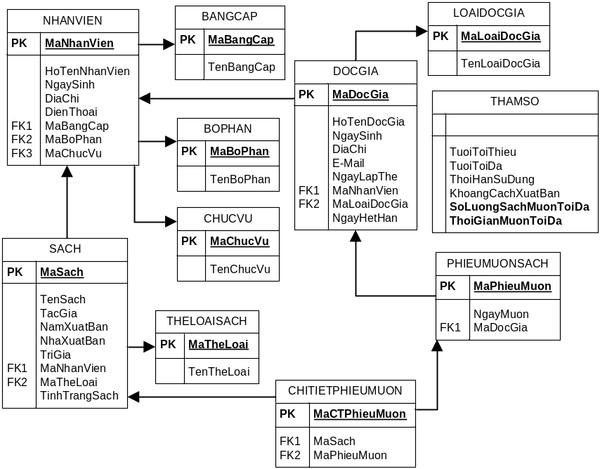
- Các thuộc tính trừu tượng
- Sơ đồ logic:

DIỄN GIẢI CƠ SỞ DỮ LIỆU

Bảng LOAIPHONG
STT | Thuộc tính | Kiểu dữ liệu | Diễn giải
1 | MaPhongLoai | char(5) | Mã loại phòng
2 | TenLoaiPhong | varchar(50) | Tên loại phòng
3 | DonGiaThue | float | Đơn giá thuê

Bảng PHONG
STT | Thuộc tính | Kiểu dữ liệu | Diễn giải
1 | MaPhong | char(5) | Mã phòng
2 | TenPhong | varchar(50) | Tên phòng
3 | MaLoaiPhong | char(5) | Mã loại phòng
4 | GhiChu | varchar(300) | Ghi chú

Bảng TINHTRANG
STT | Thuộc tính | Kiểu dữ liệu | Diễn giải
1 | MaTinhTrang | char(5) | Mã tình trạng
2 | LoaiTinhTrang | char(15) | Tên loại tình trạng
3 | MaPhong | char(5) | Mã phòng
4 | NgayCuaTinhTrang | smalldatetime | Ngày tình trạng

Bảng LOAIKHACHHANG
STT | Thuộc tính | Kiểu dữ liệu | Diễn giải
1 | MaLoaiKhachHang | char(5) | Mã loại khách hàng
2 | TenLoaiKhachHang | varchar(50) | Tên loại khách
3 | HeSoKhach | foat | Hệ số khách hàng

Bảng HOADON
STT | Thuộc tính | Kiểu dữ liệu | Diễn giải
1 | MaHoaDon | char(5) | Mã hóa đơn
2 | TenKhachHangHD | varchar(50) | Tên khách hàng
3 | DiaChiKhachHD | varchar(50) | Địa chỉ
4 | TriGiaHoaDon | float | Trị giá hóa đơn

Bảng PHIEUTHUE
STT | Thuộc tính | Kiểu dữ liệu | Diễn giải
1 | MaPhieuthue | char(5) | Mã phiếu thuê
2 | MaPhong | char(5) | Mã phòng
3 | NgayTraPhong | smalldatetime | Ngày trả phòng
4 | NgayBatDauThue | smalldatetime | Ngày bắt đầu thuê
5 | DonGiaThueThucTe | float | Đơn giá thuê thực tế
6 | ThanhTienPhong | float | Thành tiền phòng
7 | MaHoaDon | char(5) | Ma hóa đơn
8 | PhuThuThucTe | float | Phụ thu thực tế

Bảng CHITIETPHIEUTHUE
STT | Thuộc tính | Kiểu dữ liệu | Diễn giải
1 | MaChiTietPhieuThue | char(5) | Mã chi tiết phiếu thuê
2 | MaPhieuThue | char(5) | Mã phiếu thuê
3 | TenKhachHang | varchar(50) | Tên khách hàng
4 | MaLoaiKhachHang | char(5) | Mã loại khách hàng
5 | CMND | varchar(50) | Chứng minh thư
6 | DiaChi | varchar(50) | Địa chỉ
7 | HeSoThucTe | float | Hệ số thực tế

Bảng THAMSO
STT | Thuộc tính | Kiểu dữ liệu | Diễn giải
1 | SoKhachToiDa | int | Số khách tối đa
2 | TiLePhuThu | float | Tỉ lệ phụ thu

THIẾT KẾ GIAO DIỆN

THIẾT KẾ MÀN HÌNH CHÍNH

Thiết kế màn hình thực đơn với tính đúng đắn

Thiết kế màn hình thực đơn với tính hiệu quả và tiện dụng

Phương án 1: xxxx

Phương án 2: xxxx

THIẾT KẾ MÀN HÌNH

Màn hình xxxx

Màn hình xxxx với tính đúng đắn

Màn hình xxxx với tính tiện dụng và hiệu quả

Màn hình aaaa

Màn hình aaaa với tính đúng đắn

Màn hình aaaa với tính tiện dụng và hiệu quả

THIẾT KẾ XỬ LÝ

THIẾT KẾ MÀN HÌNH CHÍNH

THIẾT KẾ MÀN HÌNH

